Лекция 15

Указатели и адресная арифметика

Цель учебная: Использование указателей в языке С.

План:
- Назначение сменных и их размещения в памяти
- Назначение указателей и их описание
- Операции * и &
- Операции над указателями

Домашняя задача: Самостоятельная работа 22.

Начнем изучение указателей, обратившись к понятию переменной. Каждая переменная в программе -это объект, имеющий имя и значение. По имени можно обратиться к переменной и получить (а затем, например, напечатать) ее значение. В операторе присваивания выполняется обратное действие - имени переменной из левой части оператора присваивания ставится в соответствие значение выражения его правой части. С точки зрения машинной реализации имя переменной соответствует адресу того участка памяти, который для нее выделен, а значение переменной — содержимому этого участка памяти. Соотношение между именем и адресом условно представлено на рис. 1.
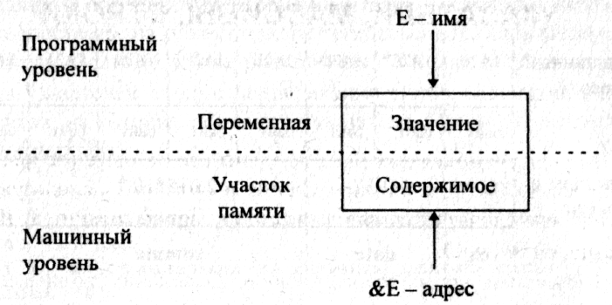
Рис. 1. Соотношение между именем и адресом

На рис.1 имя переменной явно не связано с адресом, однако, например, в операторе присваивания Е=С+В имя переменной Е адресует некоторый участок памяти, а выражение С+В определяет значение, которое должно быть помещено в этот участок памяти. В операторе присваивания адрес переменной из левой части оператора обычно не интересует программиста и недоступен.
Чтобы получить адрес в явном виде, в языке Си применяют унарную операцию &. Выражение &Е позволяет получить адрес участка памяти, выделенного на машинном уровне для переменной Е.
Операция & применима только к объектам, имеющим имя и размещенным в памяти. Ее нельзя применять к выражениям, константам, битовым полям структур, регистровым переменным или внешним объектам, с которыми может взаимодействовать программа.
Рис. 2 хорошо иллюстрирует связь между именами, адресами и значениями переменных. На рис. 2 предполагается, что в программе использована, например, такая последовательность определений (с инициализацией):
char ch='G'; int date=1937;
float summa=2.015E-6;
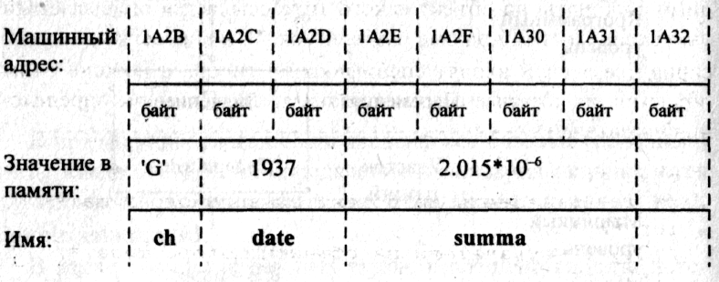
Рис. 2. Разные типы данных в памяти ЭВМ

В соответствии с приведенным рисунком переменные размещены в памяти, начиная с байта, имеющего шестнадцатеричный адрес 1А2В. Целые переменные занимают по 2 байта, вещественные с плавающей точкой требуют участков памяти по 4 байта, символьные переменные занимают по одному байту. При таких требованиях к памяти в данном примере &ch==l A2B (адрес переменной ch); date==lA2C; &summa==lA2E. Адреса имеют целочисленные беззнаковые значения, и их можно обрабатывать как целочисленные величины.
Имея возможность с помощью операции & определять адрес переменной или другого объекта программы, нужно уметь его сохранять, преобразовывать и передавать. Для этих целей в языке Си введены переменные типа "указатель", которые для краткости будем называть просто указателями, если это не приводит к неоднозначности или путанице. Указатель в языке Си можно определить как переменную, значением которой служит адрес объекта конкретного типа. Кроме того, значением указателя может быть заведомо не равное никакому адресу значение, принимаемое за нулевой адрес. Для его обозначения в ряде заголовочных файлов, например в файле stdio.h, определена специальная константа NULL.

Как и всякие переменные, указатели нужно определять и описывать, для чего используется разделитель '*'. Кроме разделителя '*', в определение указателя входит спецификация типа, задающая тип объекта, на который ссылается указатель. Примеры определения указателей:
char * z; /* z - указатель на объект символьного типа */
int *k,*i; /* k.,i - указатели на объекты целого типа */
float *f; /* f — указатель на обгьект вещественного типа */
Итак, в определениях и описаниях указателей применяется разделитель * , который является знаком унарной операции косвенной адресации, иначе называемой операцией разыменования или операцией раскрытия ссылки или обращения по адресу. Операндом операции разыменования всегда является указатель. Результат этой операции — тот объект, который адресует указатель-операнд. Таким образом, *z обозначает объект типа char (символьная переменная), на который указывает z; *k - объект типа int (целая переменная), на который указывает k, и т.д. Обозначения *z, *i, *f имеют права переменных соответствующих типов. Оператор *z=' '; засылает символ "пробел" в тот участок памяти, адрес которого определяет указатель z. Оператор *k=*i=::0; заносит целые нулевые значения в те участки памяти, адреса которых заданы указателями k, i. Обратите внимание на то, что указатель может ссылаться на объекты того типа, который присутствует в определении указателя. Исключением являются указатели, в определении которых использован тип void -- отсутствие значения. Такие указатели могут ссылаться на объекты любого типа, однако к ним нельзя применять операцию разыменования, т.е. операцию '*'.

Операции над указателями

В языке С допустимы следующие операции над указателями: присваивание; получение значения того объекта, на который ссылается указатель (синонимы: косвенная адресация, разыменование, раскрытие ссылки); получение адреса самого указателя; унарные операции изменения значения указателя; аддитивные операции и операции сравнений. Рассмотрим перечисленные операции подробнее.
Операция присваивания предполагает, что слева от знака операции присваивания помещено имя указателя, справа - указатель, уже имеющий значение, либо константа NULL, определяющая условное нулевое значение указателя, либо адрес любого объекта того же типа, что и указатель слева.
Если для имен действуют описания предыдущих примеров, то допустимы операторы:
char * z; int *k,*i; float *f;
i=&date; k=i; z=NULL;
Комментируя эти операторы, напомним, что выражение *имя_указателя позволяет получить значение, находящееся по адресу, который определяет указатель.
В предыдущих примерах было определено значение переменной date (1937), затем ее адpec присвоен указателю i и указателю k, поэтому значением *k является целое 1937. Обратите внимание, что имя переменной date и разыменования *i, *k указателей i, k обеспечивают в этом примере доступ к одному и тому же участку памяти, выделенному только для переменной date. Любая из операций *k=выражение, *i=выражение, date=выражение приведет к изменению содержимого одного и того же участка в памяти ЭВМ.
Присвоение указателю одного типа значение указателя (адрес объекта) другого типа. В этом случае используется "приведение типов", механизм которого понятен из следующего примера:
char *z; /* z - указатель на символ */
int *k; /* k - указатель на целое */
z=(char *)k; /* Преобразование указателей */
Подобно любым переменным переменная типа указатель имеет имя, собственный адрес в памяти и значение. Значение можно использовать, например, печатать или присваивать другому указателю, как это сделано в рассмотренных примерах. Адрес указателя может быть получен с помощью унарной операции &. Выражение &имя_указателя определяет, где в памяти размещен указатель. Содержимое этого участка памяти является значением указателя. Соотношение между именем, адресом и значением указателя иллюстрирует рис. 3.

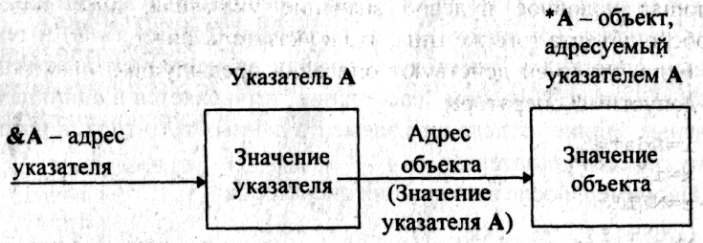
Рис. 3. Имя, адрес и значение указателя

При изменении указателя на единицу указатель "переходит к началу" следующего (или предыдущего) поля той длины, которая определяется типом.
С помощью унарных операций '++' и '--' числовые (арифметические) значения переменных типа указатель меняются по-разному в зависимости от типа данных, с которыми связаны эти переменные. Если указатель связан с типом char, то при выполнении операций '++' и ' -' его числовое значение изменяется на 1 (указатель z в рассмотренных примерах). Если указатель связан с типом int (указатели i, k), то операции ++i, i++, --k, k-- изменяют числовые значения указателей на 2. Указатель, связанный с типом float или long, унарными операциями '++', '--', изменяется на 4.
Аддитивные операции по-разному применимы к указателям, точнее, имеются некоторые ограничения при их использовании. Две переменные типа указатель нельзя суммировать, однако к указателю можно прибавить целую величину. При этом вычисляемое значение зависит не только от значения прибавляемой целой величины, но и от типа объекта, с которым связан указатель. Например, если указатель относится к целочисленному объекту типа long, то прибавление к нему единицы увеличивает реальное значение на 4, т.е. выполняется "переход" к адресу следующего в памяти объекта типа long.
В отличие от операции сложения операция вычитания применима не только к указателю и целой величине, но и к двум указателям на объекты одного типа. С ее помощью можно находить разность (со знаком) двух указателей (одного типа) и тем самым определять "расстояние" между размещением в памяти двух объектов. При этом "расстояние" вычисляется в единицах, кратных "длине" отдельного элемента данных того типа, к которому отнесен указатель.
Например, после выполнения операторов
int x[5], *i, *k, j;
i=&x[0]; k=&x[4]% j=k-i;
j принимает значение 4, а не 8, как можно было бы предположить исходя из того, что каждый элемент массива х[ ] занимает два байта.
Арифметические операции и указатели. Унарные адресные операции '&' и '*' имеют более высокий приоритет, чем арифметические операции. Рассмотрим следующий пример, иллюстрирующий это правило:
float а=4.0, *u, z;
u=&z ; *u=5 ;
а=а + *u + 1; /* а равно 10, и - не изменилось, z равно 5 */
При использовании адресной операции '*' в арифметических выражениях следует остерегаться случайного сочетания знаков операций деления ‘/’ и разыменования '*', так как комбинацию '/*' компилятор воспринимает как начало комментария.
Унарные операции '*' и '++' или '--' имеют одинаковый приоритет и при размещении рядом выполняются справа налево.
Указатели и отношения. К указателям применяются операции сравнения '>', '>=','! =', '==', '<=', '<'. Таким образом, указатели можно использовать в отношениях. Но сравнивать указатели допустимо только с другими указателями того же типа или с константой NULL, обозначающей значение условного нулевого адреса.
Обратите внимание, что для вывода значений указателей (адресов) в форматной строке функции printf() используется спецификация преобразования %р.

Контрольные вопросы :
1. Каково назначение указателя?
2. В чем состоит отличие указателя от переменной?
3. В чем состоит сходство указателя от переменной?
4. Какие операции можно выполнять над указателями?

